**Pudełko śniadaniowe z nadrukiem**

**Zdrowy tryb życia i właściwe odżywianie stało się w ostatnim czasie bardzo modne. Warto wykorzystać ten trend w promocji swojej firmy. W tym celu, postaw na praktyczny gadżet reklamowy, jakim jest <strong>pudełko śniadaniowe z nadrukiem</strong>!**

**Pudełko śniadaniowe z nadrukiem jako gadżet reklamowy firmy**

Jeśli zależy Ci, aby promować swoją firmę jako organizację, która dba o środowisko naturalne, i dla której ważny jest zdrowy tryb życia, postaw na kampanię marketingową, która będzie o tym informować. Podczas takiej promocji, na pewno sprawdzą się tematyczne gadżety reklamowe, jak **pudełko śniadaniowe z nadrukiem**. To bardzo praktyczny przedmiot, który z pewnością będzie chętnie używany przez klientów.

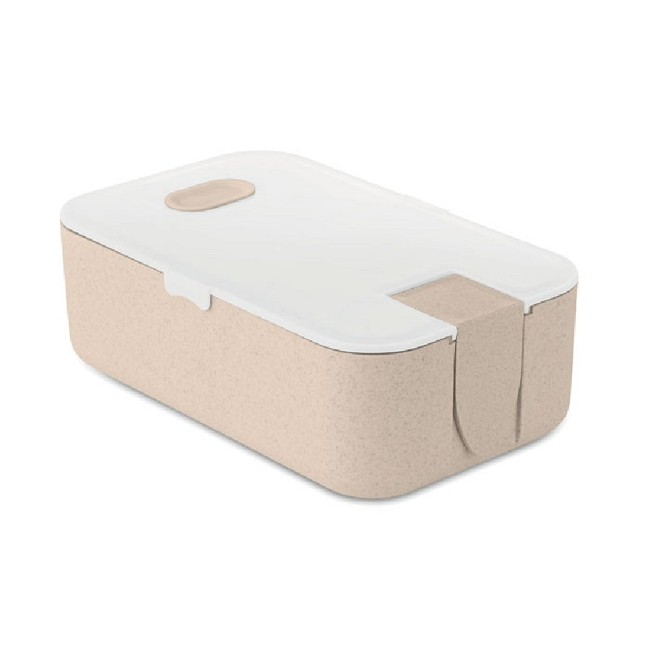

**Wybierz swoje pudełko śniadaniowe z nadrukiem w Gratisowni**

W sklepie internetowym Gratisownia znajduje się bardzo duży wybór różnego rodzaju pudełek śniadaniowych. Możesz zakupić tradycyjne *pudełko śniadaniowe z nadrukiem* prostokątne lub kwadratowe. Proponujemy również nowoczesne lunch boxy oraz pudełka w kształcie kubków z łyżeczką. Na pewno każdy znajdzie odpowiedni gadżet dla siebie.

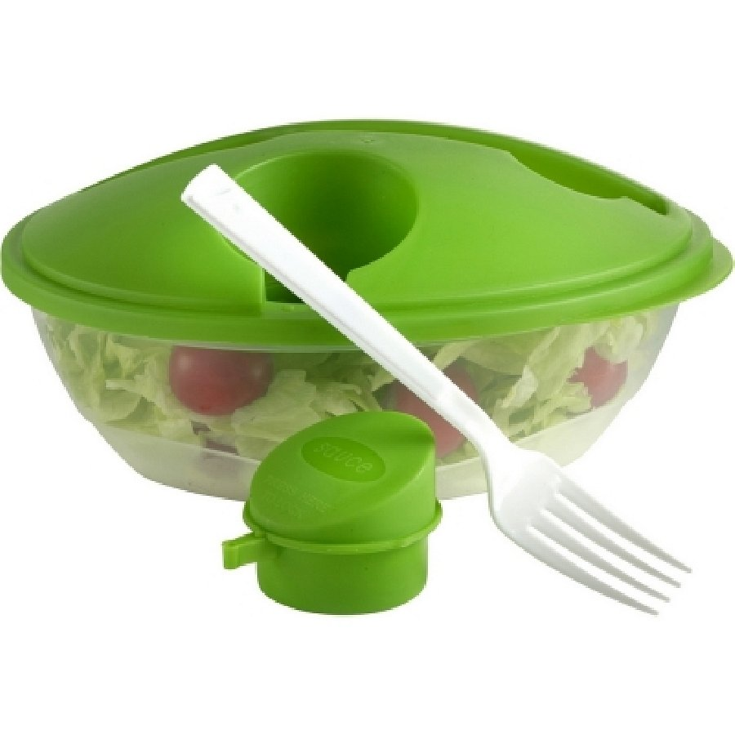

**Wysokiej jakości nadruk na gadżetach reklamowych**

W Gratisowni oferujemy starannie wykonany nadruk, który możesz zamieścić na każdym gadżecie promocyjnym. Może to być logo firmy, gasło reklamowe, dane kontaktowe lub jakakolwiek inna grafika. Dzięki dobrej jakości nadrukowi, [pudełko śniadaniowe z nadrukiem](https://gratisownia.pl/reklamowe-pudelka-sniadaniowe) będzie skutecznym nośnikiem reklamy Twojej firmy.